

Spanjaardsduin: Hydrologische ontwikkeling

Tot 2020

Schoonhoven 2020



Spanjaardsduin: Hydrologische ontwikkeling

Tot 2020

© 2020 Artesia B.V.

Alle rechten voorbehouden. Niets uit deze uitgave mag worden verveelvoudigd, opgeslagen in een geautomatiseerd gegevensbestand, of openbaar gemaakt, in enige vorm of op enige wijze, hetzij elektronisch, mechanisch, door fotokopieën, opnamen, of enig andere manier, zonder voorafgaande schriftelijke toestemming van de uitgever.

**Opdrachtgever: Zuid-Hollands Landschap**

**Projectnummer: 20005106**

**Datum: 9 september 2020**

**Auteur(s): Wouter Beekman**

Inhoud

1 Inleiding 7

2 Ontwikkeling Grondwaterdynamiek 8

2.1 Hydrologische karakterisering van het jaar 8

2.2 De veldmetingen 8

2.3 Ruimtelijke interpolatie van de GxG 10

2.4 Ontwikkeling zoetwater lens 12

3 Conclusies 15

Bijlage 1 Profielen grondwaterstand 17

Bijlage 2 Invoer tijdreeksmodellen 19

Bijlage 3 Metingen vs tijdreeksmodellen 21

Bijlage 4 Ontwikkeling zoetwaterlens 25

# Inleiding

Het Spanjaardsduin is onderdeel van het kustversterkingsproject ‘Delflandse Kust’, in samenhang met de natuurcompensatieopgave voor de aanleg van de Tweede Maasvlakte. De kustversterking bestaat uit een zeewaarts verbreding van de Delflandse kust. Daartoe is aan de zeezijde een extra duinenrij aangelegd en is de kustlijn met zandsuppleties strakker getrokken. Daarmee is een onderhoudsarmere kustboog ontstaan én een aanzienlijk breder strand. De oude en nieuwe kustmorfologie zijn weergegeven in figuur 1. In figuur 2 is deze versterking zichtbaar in profiel. Op deze locatie is de kust circa 200 meter zeewaarts komen te liggen en de duin/strand-zone verbreed tot 500 meter. Het bodemprofiel is hier tot 40 meter diepte zandig ontwikkeld, wat een goede ontwatering van de duinen impliceert. De opbolling van het freatisch vlak in de duinen blijft daardoor beperkt, waardoor ook de hydrologische barrière werking van de duinzone (diepteontwikkeling van de zoetwaterbel) beperkt blijft.

|  |  |
| --- | --- |
|  |  |

figuur : Kustmorfologie vóór en ná de kustversterking

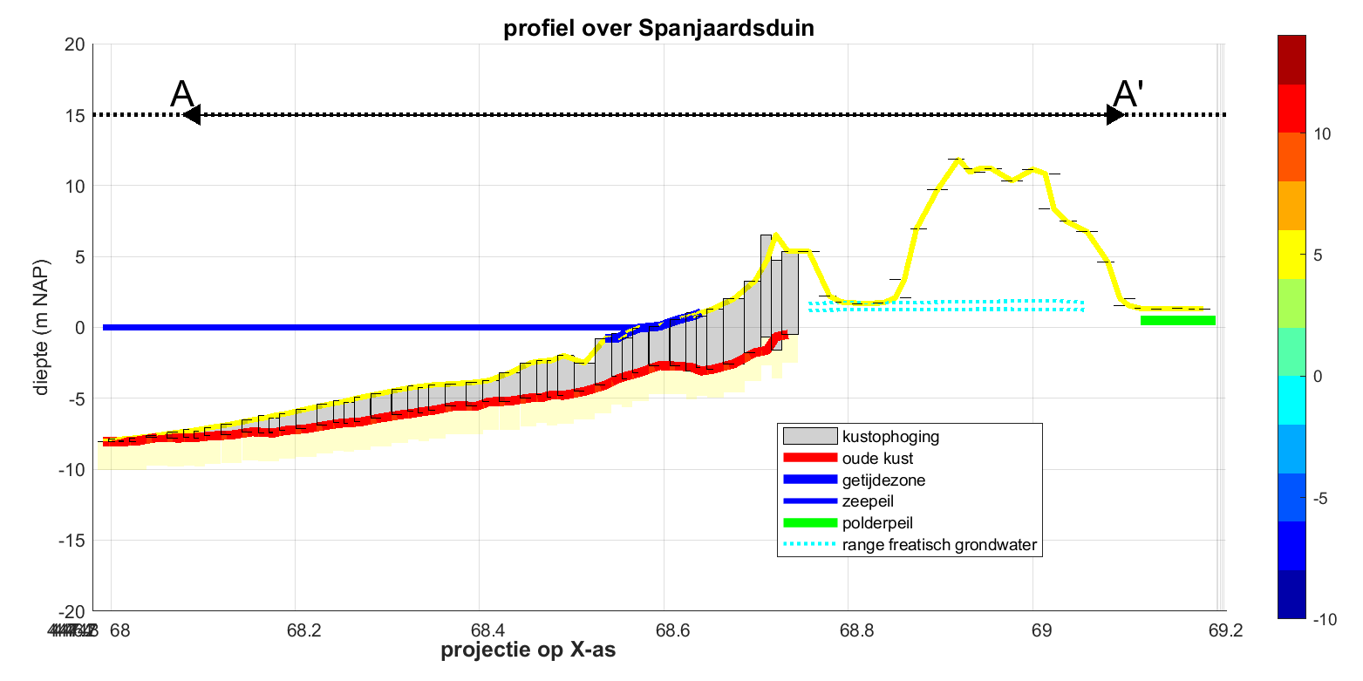

figuur : Kustprofiel vóór en na kustversterking

# Ontwikkeling Grondwaterdynamiek

## Hydrologische karakterisering van het jaar

Het jaar 2019 kende meteorologisch een aantal bijzondere kenmerken. In 2019 werd in de tweede helft van september het droogte record van 2018 zelfs even verbroken. Een relatief nat najaar deed het jaar uiteindelijk als een normaal jaar afsluiten voor de termen jaartotaal van de neerslag en verdamping. In figuur 3 is de ontwikkeling van resp. de neerslag en de netto neerslag (neerslag – potentiële verdamping) weergegeven in vergelijking met voorgaande jaren en met het gemiddelde verloop.

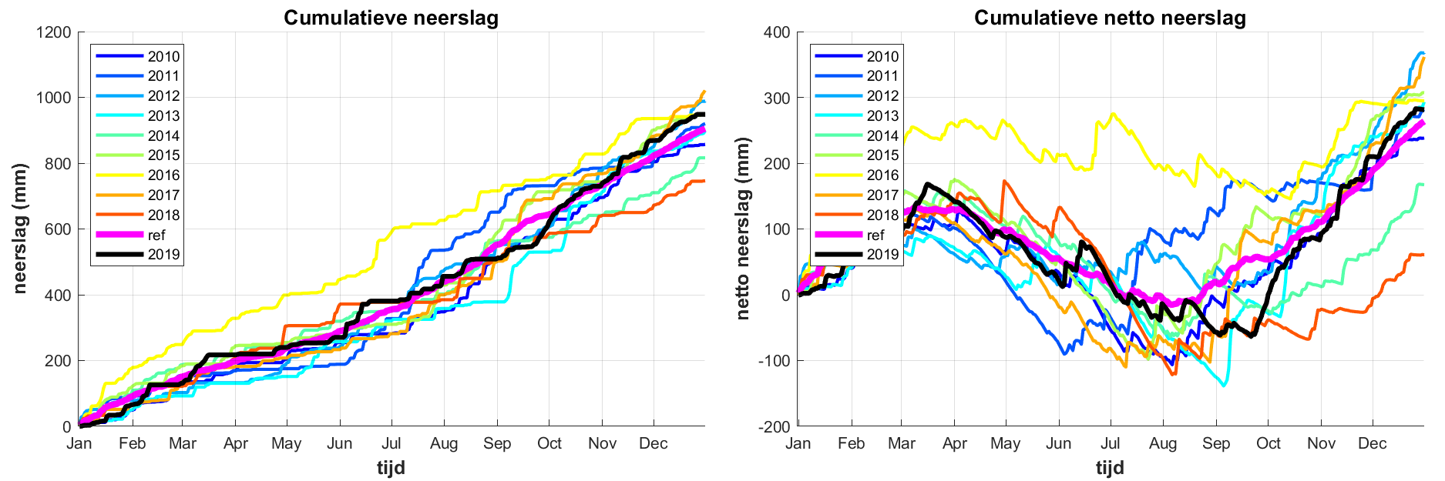

figuur 3: cumulatieve neerslag van 2019 in relatie tot voorgaande jaren en afgezet tegen een gemiddeld verloop

Dit verloop manifesteert zich ook in de grondwaterstanden, waarbij voor de verschillende meetpunten de verschillen worden veroorzaakt door de afstand tot een drainerende basis (de polder aan de landzijde en de zee aan de zeezijde). De stand van de zee is niet-stationair, maar de hoogfrequente dynamiek van eb en vloed dringt in de meetpunten nauwelijks door. Alleen de tragere variatie in gemiddeld zeepeil hebben in de zeewaarts gelegen meetpunten enig effect.

## De veldmetingen

Aan het einde van 2019 bleek een groot aantal van de drukopnemers in het meetnet verdwenen of disfunctioneel. Slechts in drie peilbuizen (meetpunten N1, N3 en N3A) zijn waterdrukken semi-continue geregistreerd. Een van deze drukopnemers (in meetpunt N1) vertoont in deze periode echter drift, waardoor ook die registratie weinig informatie geeft. Ook de meetreeks uit meetpunt N3A wijkt sterk af van het verwachte verloop. Eind 2019 zijn twee peilbuizen herplaatst en begin 2020 zijn vrijwel alle peilbuizen (met uitzondering van meetpunt N3) voorzien van nieuwe drukopnemers.

De registratie van de uitgevoerde activiteiten is ook dit jaar slordig vastgelegd. De volgende gebreken zijn daarin geconstateerd:

* Dezelfde handpeilingen hebben in de verschillende opgeleverde bestanden een afwijkende datum/tijdstip
* Op 31 april 2020 is de laatste handpeiling genoteerd
* Sommige handpeilingen in 2020 worden afgeleid van NAP-waarden (in plaats van andersom)
* De handpeilingen zij dermate infrequent en onregelmatig dat daaruit geen idee van de grondwaterdynamiek kan worden verkregen.
* De geautomatiseerde registratie van peilen is in 2019 ook niet gelukt.
* Onduidelijk is of, hoe en wanneer de hoogte van de meetpunten opnieuw is ingemeten.
* Onduidelijk is ook welke aanleiding er is om de hoogte van de meetpunten aan te passen.

Deze conclusies zijn gebaseerd op de aangeleverde excel- en csv-bestanden: *Tabellen AD-034 Voo-11 Q1 2020 v1.0.xlsx*; *CK36 januari 2020.csv*; en *CK36 april 2020.xlsx*

De meetreeksen van de huidige rapportageperiode zijn weergegeven in figuur 4. Op basis van de metingen tot 2018 is een tijdreeksmodel gemaakt van de dynamiek, met als verklarende variabelen het weer en de zeewaterstanden. Deze berekende dynamiek is in de figuur toegevoegd ter ondersteuning van de interpretatie van enerzijds grote afwijkingen en anderzijds mogelijke trendmatige veranderingen.

Uit figuur 4 blijkt dat de drukopnemer van meetpunt N1 een grote afwijking is gaan vertonen (door drift, reeds begonnen in 2018). Tevens bevat de registratie een hoogfrequente fluctuatie, zonder hydrologische betekenis. Daarmee is de drukopnemer aan vervanging toe, wat begin 2020 ook is gerealiseerd. Ondanks deze registratieproblemen geeft de reeks vermoedelijk wel een goed beeld van de relatieve dynamiek in 2019. Ook de meetreeks op meetpunt N3A, met name gedurende de zomermaanden wijkt sterk af van de dynamiek die in eerdere jaren werd gemeten: het ontbreekt echter aan controle-metingen om de reeks goed te kunnen positioneren in de hoogte.

Uit de resultaten zoals weergegeven in figuur 4 blijkt dat het onmogelijk is om op basis van de metingen een goede hydrologische karakterisering van de hydrologisch dynamiek in 2019 in Spanjaardsduin te geven. Net als in 2018 zal de dynamiek beter gekarakteriseerd worden door de gesimuleerde dynamiek op basis van het tijdreeksmodel.

figuur : De metingen (dikke lijndelen) in relatie tot de met een tijdreeksmodel gesimuleerde grondwaterdynamiek (dunne lijnen) en de handmetingen (punten)

De langjarige grondwaterreeksen zijn in figuur 5 in ruimtelijke samenhang weergegeven. In bijlage 1 zijn dwarsprofielen van de grondwaterstand over de beide raaien weergegeven voor respectievelijk een zomersituatie en een wintersituatie. Uit deze profielen blijkt dat het gehele duingebied een redelijke vlakke opbolling van de grondwaterstand heeft, die fluctueert tussen de 1 m NAP (in droge jaren in de zomer) en de 1.8 m NAP (in natte jaren in de winter). De grootste stijghoogtegradiënt aan de zee-kant ligt buiten de buitenste peilbuizen, onder het strand: in die zone zal water periodiek (bij eb) uittreden.

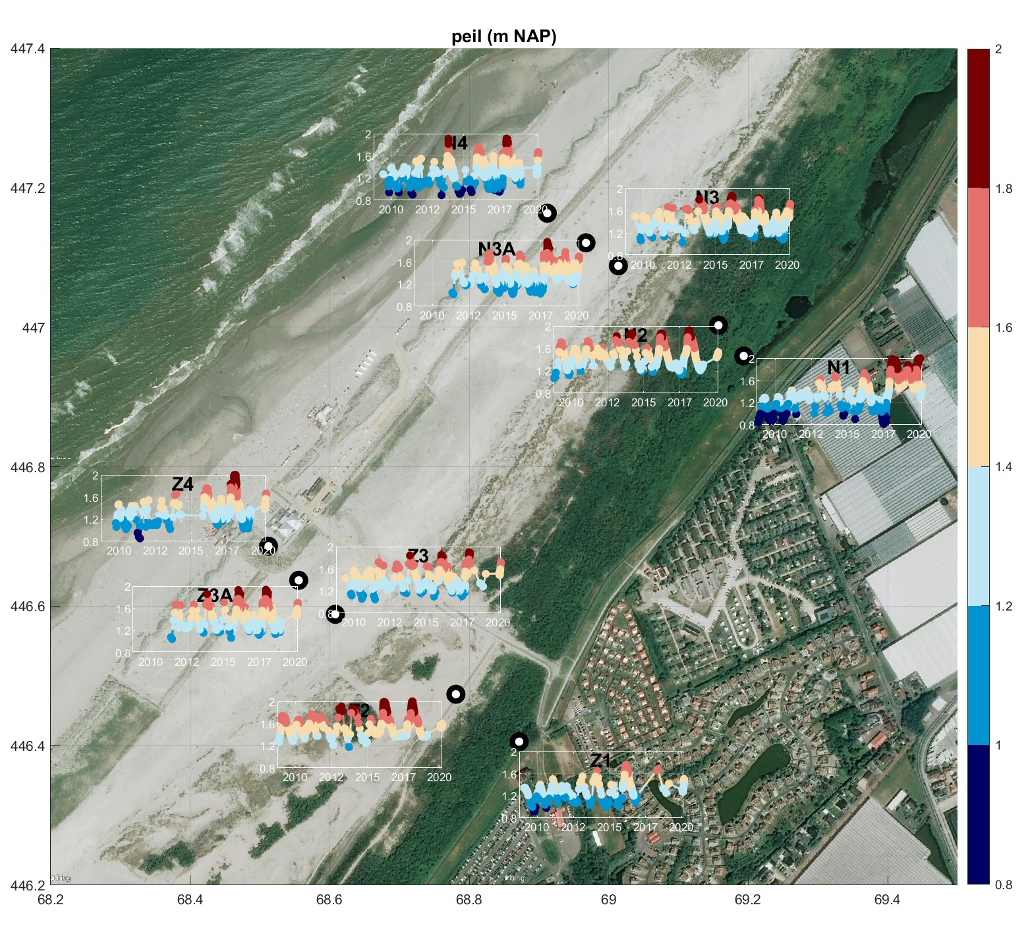

figuur 5: Stijghoogte-grafieken, in meter t.o.v. NAP, getekend bij de meetpunten. De kleur geeft als extra visuele hulp ook de stijghoogte aan.

## Ruimtelijke interpolatie van de GxG

Op basis van de meetpunten kan voor de gehele vallei (en de aangrenzende duinen) een GxG geschat worden. Deze interpolatie is conform de eerdere jaren, gebaseerd op de gesimuleerde dynamiek, wegens de besproken onvolkomenheden in de recentere metingen. De situatie in het voorjaar (GVG) wordt als gevoelig beschouwd, omdat deze situatie de kiemingscondities voor de vegetatie globaal weergeeft. De geïnterpoleerde grondwaterstanden zijn voor deze situatie in figuur 6 weergeven, in samenhang met de terreinhoogte van juni 2020 (Shore/Arens 2020). Onder GVG-condities staat het water in een aantal diepten aan maaiveld, in totaal voor circa 1.3 ha.

|  |
| --- |
|  |

figuur 6: Geïnterpoleerde GVG, ten opzichte van maaiveld

Op vergelijkbare wijze geeft figuur 7 de ontwateringsdiepte onder respectievelijk de GLG- en de GHG-condities (figuur 7). Het blijkt dat onder GLG condities in de dieper uitgegraven delen nog water aan maaiveld staat (maximale diepte ongeveer 19 cm), terwijl onder GHG-condities het water in grotere delen aan maaiveld staat, met een maximale diepte van .

|  |  |
| --- | --- |
|  |  |

figuur 7: de gesimuleerde dynamiek-range in Spanjaardsduim weergegeven t.o.v. maaiveld

## Ontwikkeling zoetwater lens

De zoetwater lens onder het duinsysteem bij Spanjaardsduin heeft zich sinds de aanleg van Spanjaardsduin in 2008 kunnen uitbreiden richting een nieuw evenwicht. In 2014 en 2015 zijn geo-elektrische metingen uitgevoerd, waarmee onder Spanjaardsduin de grens van de zoetwaterbel kon worden vastgesteld. Tevens is de ontwikkeling van de zoetwaterlens voorspeld met behulp van een profielmodel. Uit deze modelering bleek dat de groei in deze periode nog gestaag verloopt, terwijl de metingen het beeld van omvang en groei bevestigde. Daarom zijn nu in 2020 na vijf jaar, de metingen herhaald, om te controleren of het systeem zich nog steeds ontwikkeld volgens verwachting. Het belang daarvan zit onder meer in het vaststellen van de zogenaamde secundaire vernatting: het aandeel van de stijghoogte in het zoete grondwater, dat veroorzaakt wordt door het dichtheidseffect. Daarnaast is de diepte van de zoetwaterlens en de omvang van het duinsysteem van belang voor de waterhuishouding achter de duinen en de invloed op de zoutwaterlast.

De geo-elektrische CVES-metingen zijn in drie raaien uitgevoerd (door M.Groen, Wiertsema & Partners), waarvan twee raaien herhalingen zijn van de eerder in 2014 en 2015 uitgevoerde metingen. Raai 1 kon niet worden herhaald omdat de duinenrij van de nieuwe zeereep inmiddels sterk is verhoogd. Dat verstoort de geometrische interpretatie vanwege de sterk variabele dikte van de onverzadigde zone. In plaats daarvan is een nieuwe raai 5 uitgelegd, aan de voet van de oude duinen, waarmee het beeld van de zoetwaterbel kan worden aangevuld. De ligging van de raaien is weergegeven in figuur 8 en de meetresultaten in figuur 9.

figuur : ligging CVES-raaien

figuur 9: De gemeten resisitiviteit (ohm.m) in de CVES-profielen in 2020

De resultaten van raai 2 en raai 4 zijn in Bijlage 4 vergeleken met de eerdere metingen uit 2014 en 2015. Uit figuur 9 blijkt dat de zoetwaterlens nog niet tot een evenwicht is gekomen. Ter plaatse van de inmiddels vrij permanente duinmeertjes (zowel langs raai 2 als langs raai 4) is de infiltratie groter: kennelijk stroomt horizontaal water toe naar deze laagtes, een fenomeen wat ook zichtbaar is aan de stromingssporen langs de rand van de meertjes. Langs de voet van het oude duin (raai5) blijkt dat de zoetwaterlens aan de noordzijde minder dik is en naar het zuid-westen toeneemt. Een duidelijke oorzaak is moeilijk aan te wijzen. Mogelijk speelt de drainerende werking van de Banken daarin een rol.

De groene contour kan worden beschouwd als de overgang van brak naar zout water en vormt een relatief robuuste maat voor de begrenzing van de zoetwaterlens. Op basis van deze begrenzing is de dikte van de zoetwaterlens onder het Spanjaardsduin in deze 5 jaren met circa twee meter toegenomen. De groeisnelheid is daarmee nog steeds vergelijkbaar met die in de eerste jaren na aanleg. De voortschrijding van de brakwatercontour is ook numeriek bepaald als de gemiddelde diepteligging in het centrale (2/3) deel van elk profiel. Deze resultaten zijn opgenomen in Tabel 1

Tabel : Voortschrijding verzoeting onder Spanjaardsduin

|  |  |  |  |  |  |  |  |
| --- | --- | --- | --- | --- | --- | --- | --- |
| raainummer | peilbuis Cl-concentratie | Gemiddelde diepte 40 ohm.m overgang (brak/zout) (m NAP) | | | Toename dikte zoetwaterlens  (m/jaar) | | |
|  | 2010 | 2014 | 2015 | 2020 | 2014/2015 | 2015/2020 | 2010/2020 |
| 2 | ~ -1.6 | -3.2 | -3.6 | -5.4 | 0.4 | 0.4 | ~0.4 |
| 4 | ~ -1.6 | -3.2 | -3.8 | -5.9 | 0.6 | 0.4 | ~0.4 |
| 5 |  | - | - | -9.2 |  |  |  |

Het blijkt dat de zoetwaterlens onder Spanjaardsduin tot nog toe jaarlijks met bijna een halve meter toeneemt en dus nog niet in evenwicht is gekomen. Ook de secundaire stijghoogte zal dus verder toenemen en bedraagt nu reeds circa 15 cm. De verwachting, op basis van conceptuele modelberekeningen, is dat de verzoeting onder Spanjaardsduin nog zeker 5 meter zal verdiepen. De metingen ondersteunen voorlopig dat beeld.

# Conclusies

Uit de aanvullende metingen in het jaar 2019 blijkt het volgende:

* De peilregistratie in het vaste meetnet is in 2019 zeer incompleet geweest: de meeste automatische drukopnemers waren defect of verdwenen en twee van de drie resterende opnemers functioneerden niet goed. Eind 2019 zijn twee peilbuizen (N4 en Z3A) herplaatst. Het meetnet is begin 2020 voorzien van nieuwe drukopnemers (met uitzondering van meetpunt N3).
* Uit de opgeleverde gegevens blijkt niet of de meetpunten opnieuw zijn ingemeten. Wel zijn nieuwe referentiehoogtes toegekend.
* De in voorgaand jaar opgestelde tijdreeksmodellen geven ook in 2019 de beste schatting van het verloop van de grondwaterstand op de meeste punten. Echter er is niet voor alle meetpunten een goed tijdreeksmodel beschikbaar. Met name voor de meetpunten in de oude duinen (N1, N2 en Z2) zijn de tijdreeksmodellen niet erg betrouwbaar.
* De extrapolatie met een tijdreeksmodel leidt tot een onbetrouwbare beschrijving van de situatie en dient dus zo snel mogelijk weer te worden ingebed in betrouwbare metingen.
* De CVES-metingen laten een gestage groei zien van de zoetwaterlens onder Spanjaardsduin. De toename van de dikte bedraagt circa 0.4 meter per jaar en is over de afgelopen 10 jaar vrijwel constant.
* De verwachting is dat deze groei de komen jaren aanhoudt, wat moet leiden tot een opwaartse trend in de stijghoogte onder het Spanjaardsduin.

1. Profielen grondwaterstand

|  |
| --- |
|  |
|  |

figuur 10: gemeten stijghoogte verbanden in de zomersituatie (1 juli)

|  |
| --- |
|  |
|  |

figuur 11: gemeten stijghoogte verbanden in de wintersituatie (15 januari)

1. Invoer tijdreeksmodellen

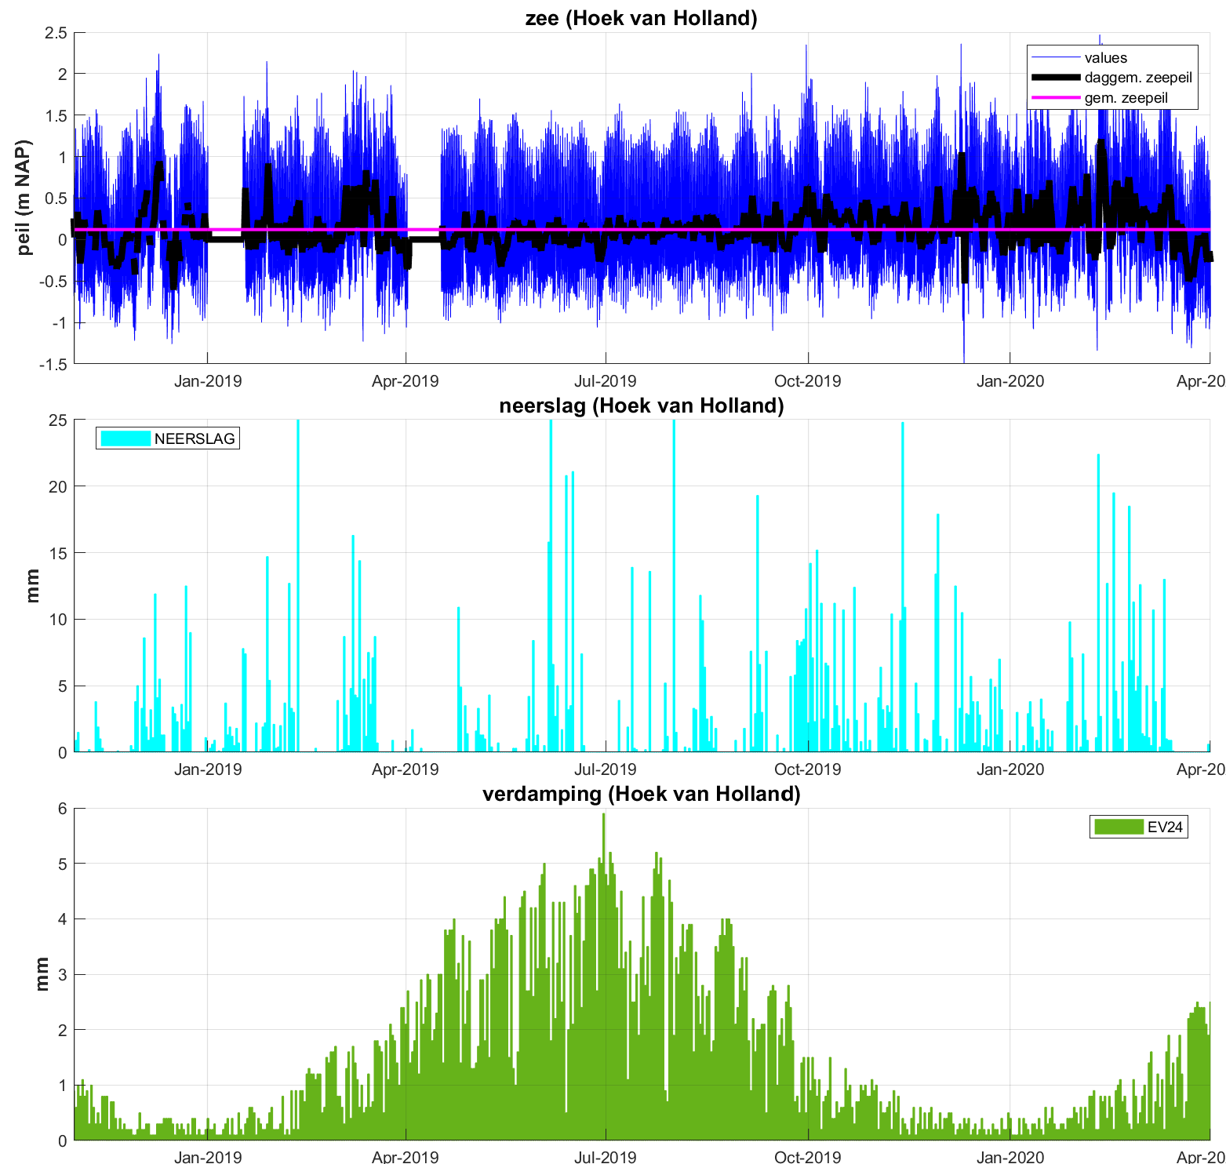

figuur 12: Verklarende reeksen in de tijdreeksanalyse: zeepeil, neerslag en verdamping

1. Metingen vs tijdreeksmodellen

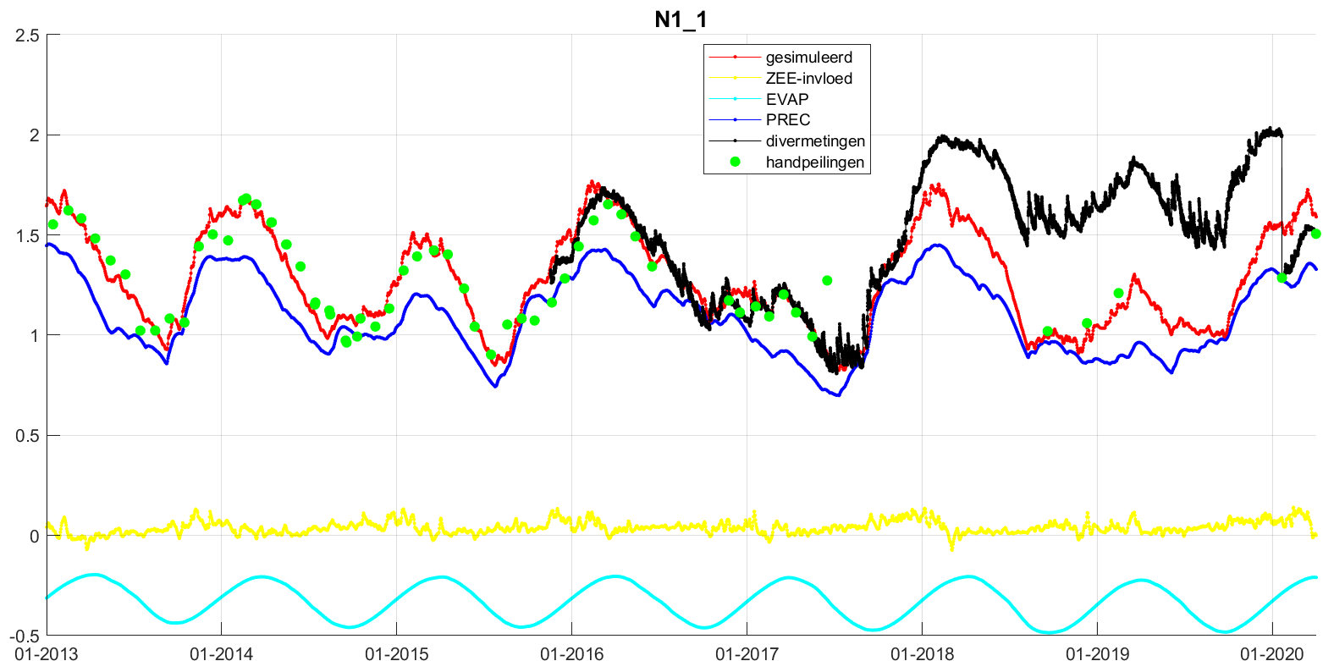

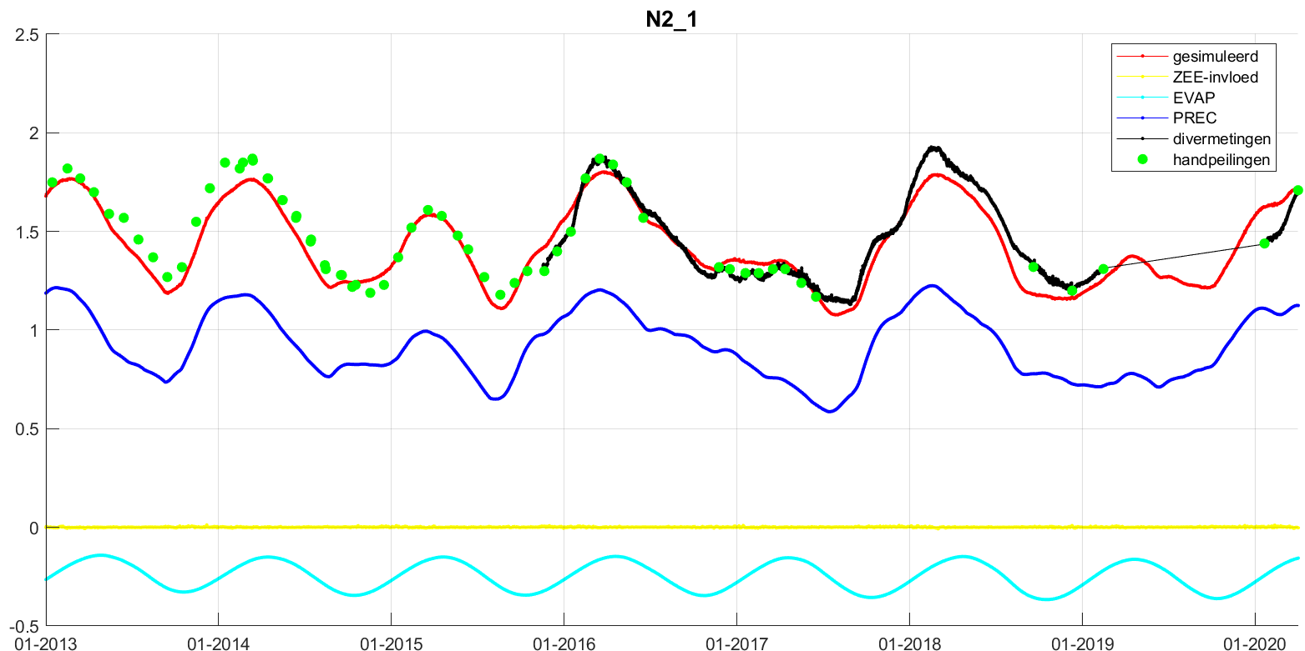

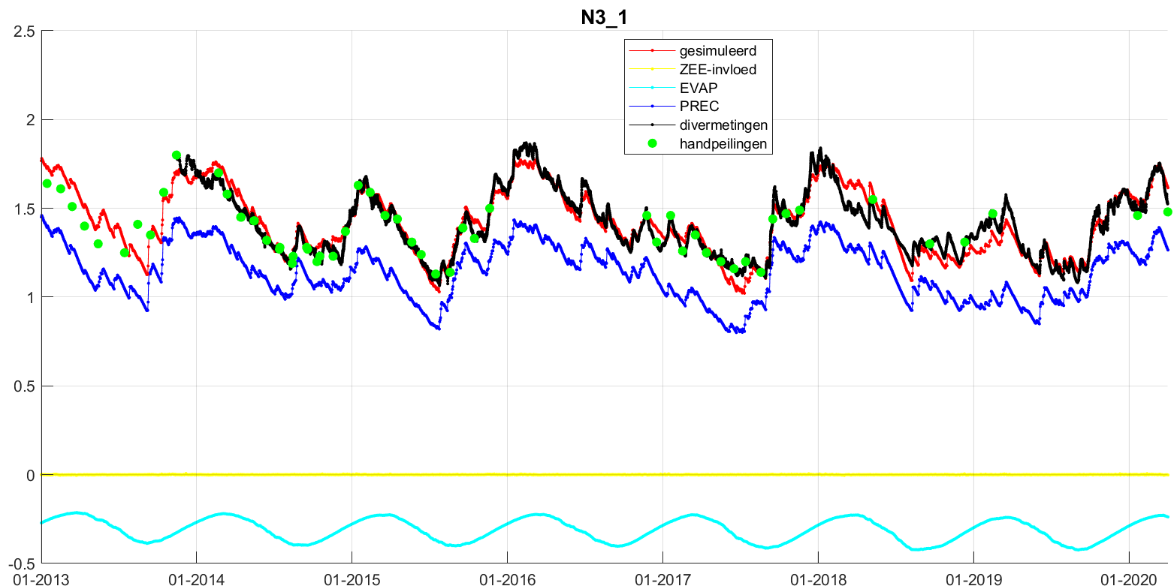

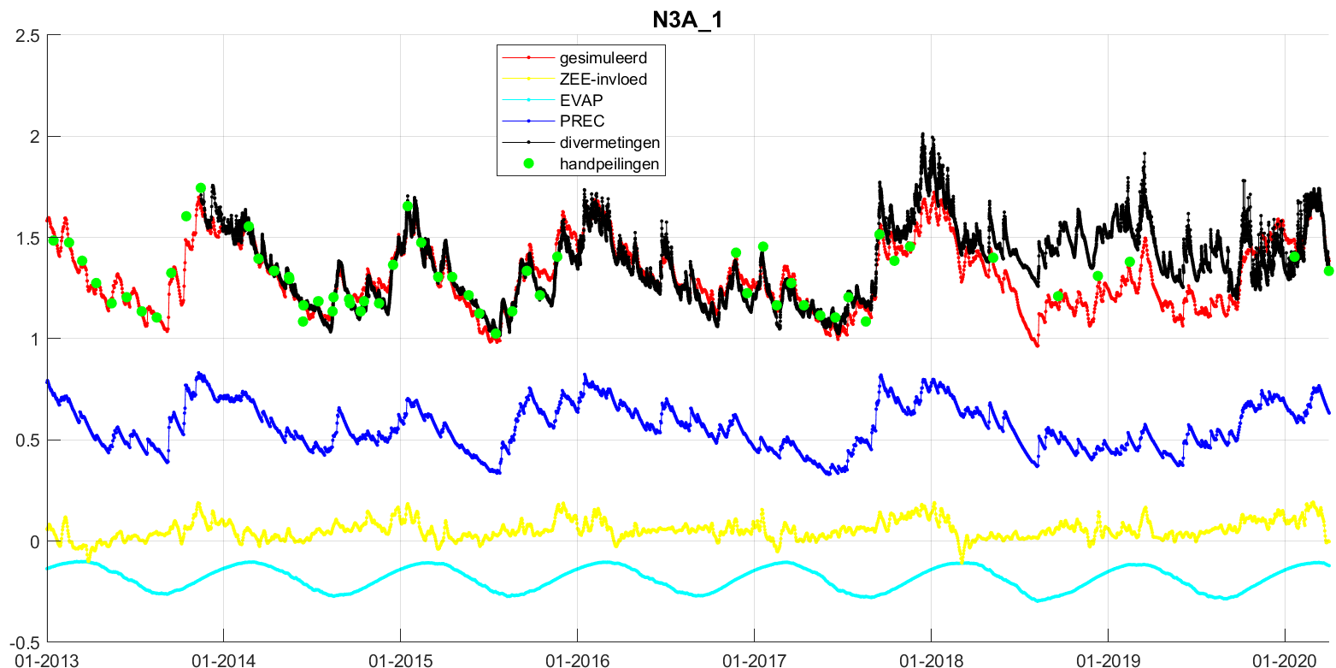

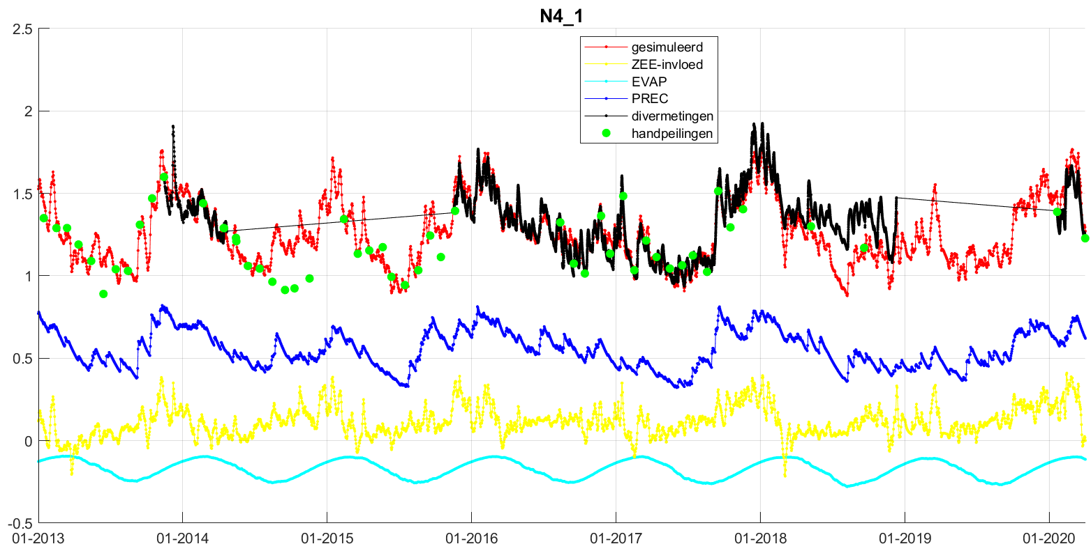

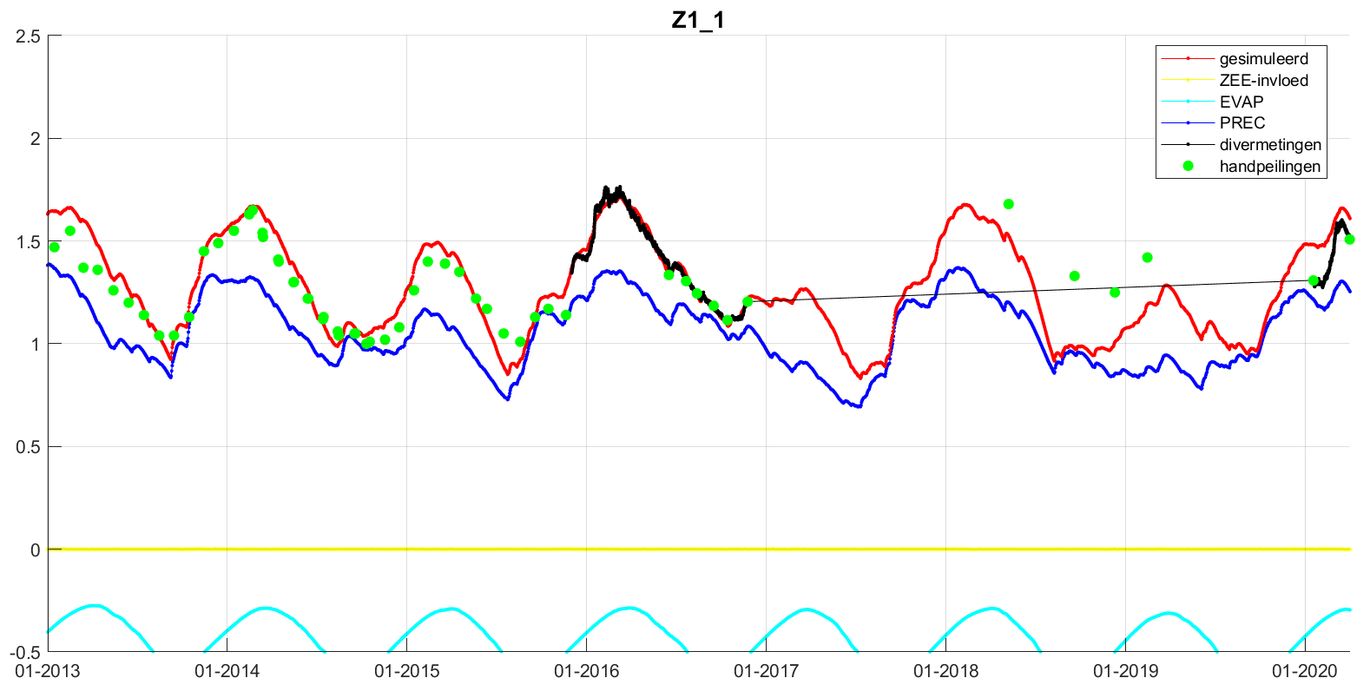

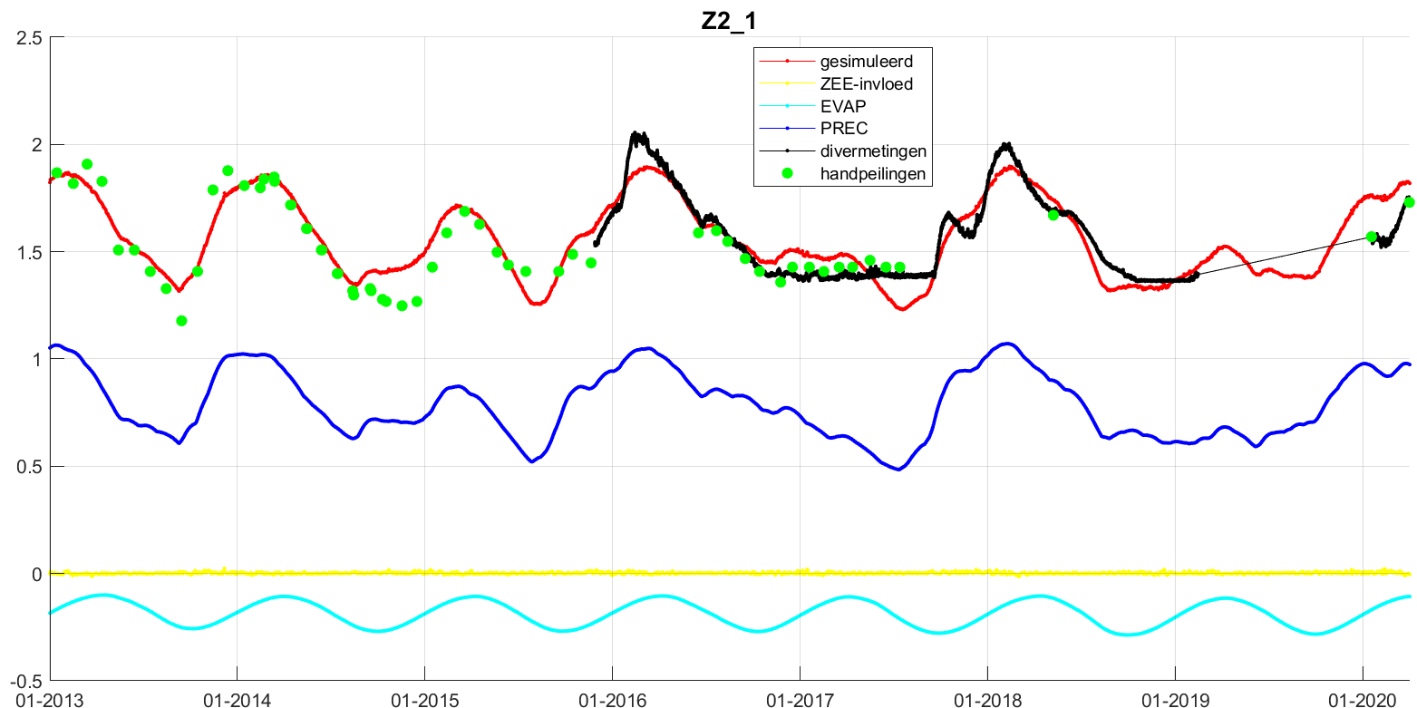

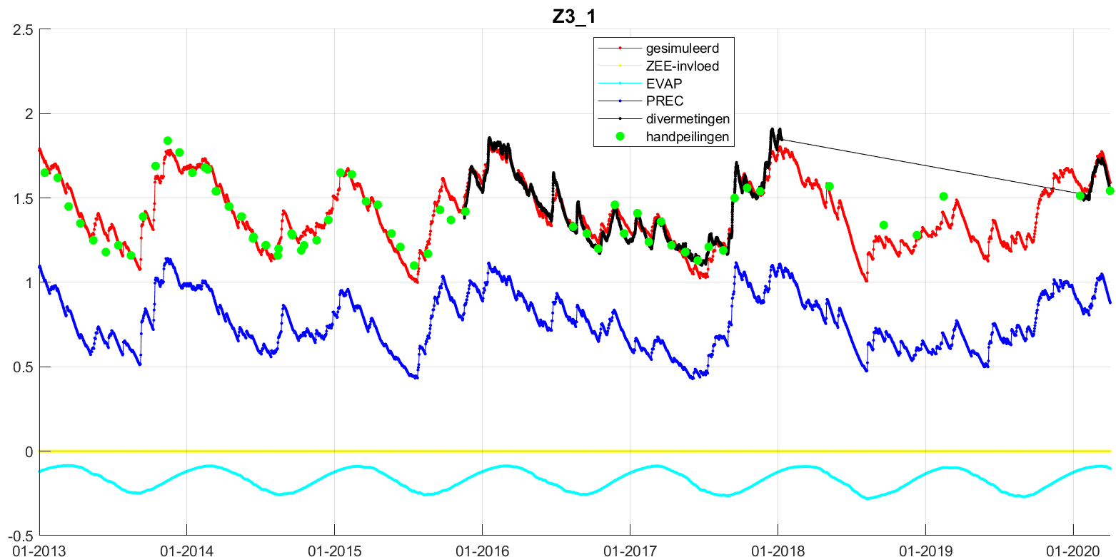

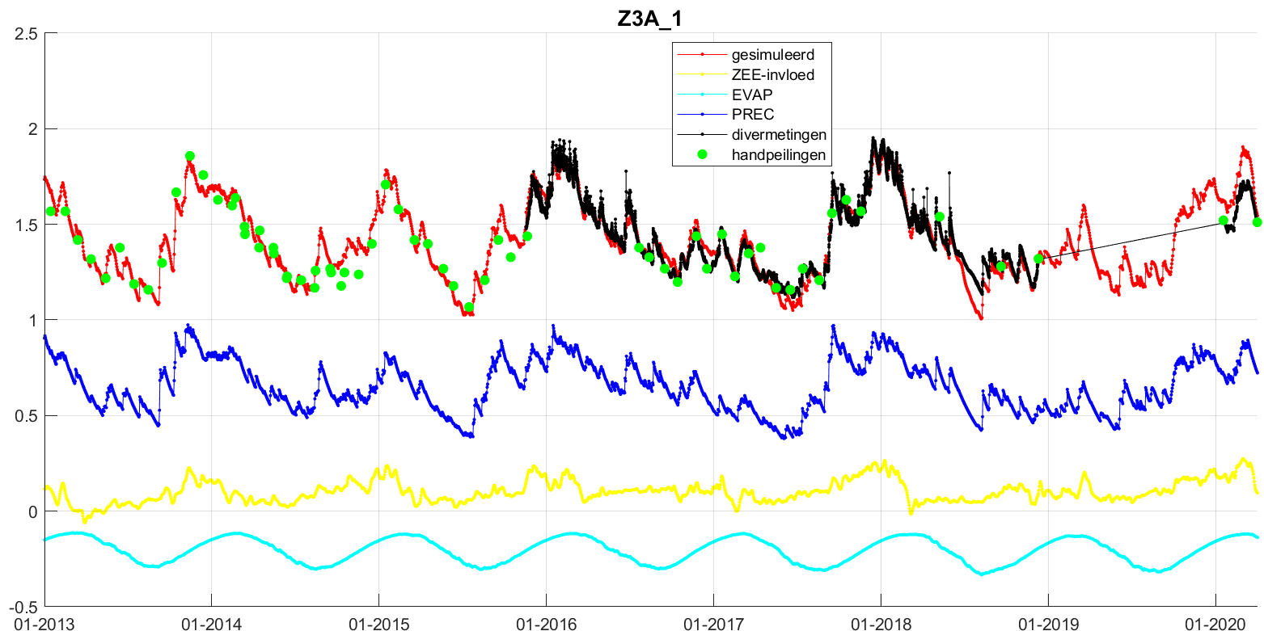

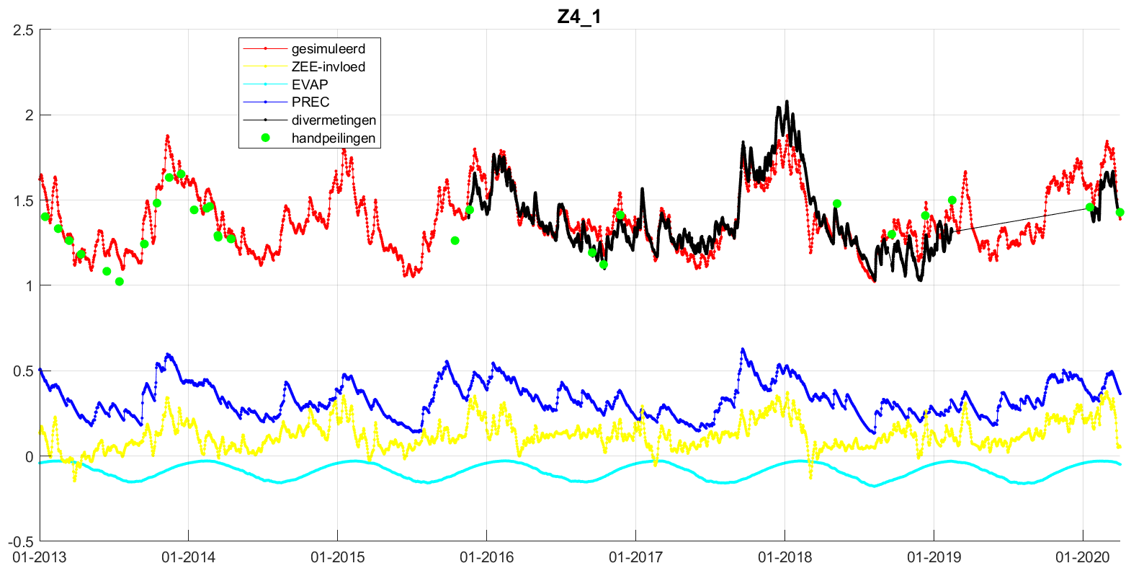

1. Ontwikkeling zoetwaterlens

figuur 13: Resistiviteit (Ohm.m) van de ondergrond van raai2 en de ontwikkeling van de zoetwaterlens (globaal de 40 Ohm.m contour: de grens tussen brak- en zout grondwater)

figuur 14: Resistiviteit (Ohm.m) van de ondergrond van raai4 en de ontwikkeling van de zoetwaterlens (globaal de 40 Ohm.m contour)



Korte Weistraat 12

2871 BP Schoonhoven

Tel: (0182) 387138

www.artesia-water.nl